**TECNICA PARA LA RESOLUCIÓN DE PROBLEMAS CON EL APOYO DEL COMPUTADOR:**

**PASOS:**

**EJERCICIO**

**Calcular el salario de un empleado, el salario se calcula en base a las horas trabajadas semanalmente de cada empleado , Cada empleado se le paga un valor distinto la hora las horas trabajadas pueden ser diurna o nocturnas siendo las nocturnas un 40% mas pagadas que las diurnas adicionalmente se pide calcular los ingresos teniendo en cuenta que, los descuentos de: 10% de retención ,fondo de empleado 3% bienestar familiar%2 salud y pensión 4% .Se necesita imprimir de manera detallada el desprendible de Pago**

1. **Análisis y clasificación del enunciado del problema en sus elementos**

|  |  |  |
| --- | --- | --- |
| **Elemento** | **Valor** | |
| Captura de Datos | Pago por hora |  |
| Horas trabajadas noche |  |
| Horas trabajadas día |  |
|  |  |
| Operaciones Aritméticas  Preguntas  Observaciones | b=a * b | |
| c = a * c * 1.40 | |
| psd= b+c | |
| pt =psd*0.81 | |
| d=psd-pt | |
|  |  |
| ¿Cuál es el sueldo sin los descuentos? |  |
| ¿Cuánto le pagan en total? |  |
| ¿Cuánto le descuentan? |  |
|  | |
| Hora noche 40% mas que la hora del día | |
|  | |
|  | |

1. **Diagrama Entrada – Proceso – Salida**

**Entradas Procesos Salidas**

**l**

nombre

Valor hora Hora trabajada dia

Hora trabajada noche

Nombre – valor hora Pago t dia

Pago t noche

Descuento Salud y pension , Salario a pagar

1. **Análisis de Procesos Aritméticos**

|  |
| --- |
| b=a * b |
| c = a * c * 1.40 |
| psd= b+c |
| pt =psd*0.81 |
| d=psd-pt |
|  |

1. **Diseño de interfaz**
2. **Algoritmos**

|  |  |
| --- | --- |
| **Paso** | **Descripción** |
| 0 | Inicio |
|  | **Declaración de las variables** |
| 1 | Declarar pago hora |
| 2 | Declarar horas trabajadas día |
| 3 | Declarar horas trabajadas noches |
|  | **Inicialización de las variables**  a=0.0 b=0.0 c=0.0  pt=0.0 psd=0.0 d=0.0  n = |
|  | **Captura de datos** |
| 4 | Leer pago hora |
| 5 | Leer horas trabajadas día |
| 6 | Leer horas trabajadas noches |
|  | **Procesos aritmeticos** |
| 7 | b=a * b |
| 8 | c = a * c * 1.40 |
| 9 | psd= b+c |
| 10 | pt =psd*0.81 |
| 11 | d=psd-pt |
|  | **Impresión de resultados** |
| 12 | n |
| 13 | psd |
| 14 | pt |
| 15 | d |
| 16 | fin |

1. **Tabla de Datos**

|  |  |  |  |  |  |  |  |  |
| --- | --- | --- | --- | --- | --- | --- | --- | --- |
| **Identificador** | **Tipo** | **TipoDato** | **Valor Inicial** | **Ambito** | | | **Observaciones** | **Documentación** |
| E | P | S |
| a | Variable | Real | 0.0 | E |  |  |  | Variable donde se va a almacenar un dato ingresado  por el usuario. (valor hora) |
| b | Variable | Real | 0.0 | E | P |  |  | Variable donde se va a almacenar un dato ingresado por el usuario y se realiza debido procedimiento(horas  trabajadas dia) |
| c | Variable | Real | 0.0 | E | P |  |  | Variable donde se va a almacenar un dato ingresado por el usuario y se realiza  debido procedimiento.(horas trabajadas noche) |
| pt | Variable | Real | 0.0 |  | P | S |  | Variable donde se va a almacenar una de las respuestas de una operación  aritmética(salario total). |
| psd | Variable | Real | 0.0 |  | P | S |  | Variable donde se va a almacenar una de las respuestas de una operación  aritmetica.(salario bruto) |
| d | Variable | Real | 0.0 |  | P | S |  | Variable donde se va a almacenar una de las respuestas de una operación  aritmetica. (descuento) |
| n | variable | caracter | “” | E |  | S |  | Variable donde se va a almacenar el nombre digitado por el usuario y se va a mostrar como un dato de  salida (nombre) |
|  |  |  |  |  |  |  |  |  |
|  |  |  |  |  |  |  |  |  |

1. **Tabla de Expresiones Aritméticas y Computacionales**

|  |  |
| --- | --- |
| **Expresiones Aritméticas** | **Expresiones Computacionales** |
| Valor horas diurnas trabajadas = valor de horas * horas diurnas trabajadas | b=a * b |
| Valor horas nocturnas trabajadas = valor de hora *horas  nocturnas trabajadas | c = a * c * 1.40 |
| Pago total = pago saldo con descuento *0.81 | pt =psd*0.81 |
| Pago saldo con descuento = horas diurnas trabajadas + horas nocturnas trabajadas | psd= b+c |
| Descuento = pago saldo con descuento – pago total | d=psd-pt |
|  |  |
|  |  |
|  |  |

1. **Diagrama de Flujo de Datos**

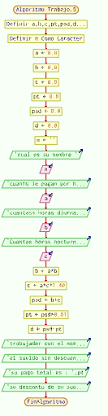

1. **Prueba de Escritorio**

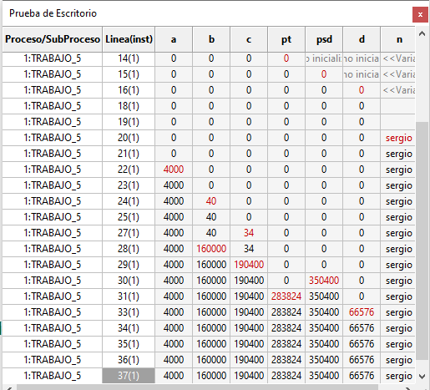

1. **Pseudocódigo**

Algoritmo Trabajo_5

//programa que calcula el sueldo de empleados dependiendo de las horas diurnas y nocturnas trabajadas descontando el total al final //

//desarrollado por : Gabriel Gomez//

// fecha 19/02/2023//

//version 1.0//

//declaración variables//

definir a,b,c,pt,psd,d como Real definir n Como Caracter

//inicializacion de las variables a=0.0

b=0.0 c=0.0

pt=0.0 psd=0.0 d=0.0

n = ""

//captura de datos//

escribir "cual es su nombre "//vel final en km/h leer n

escribir "cuanto le pagan por hora" leer a

escribir "cuantas horas diurnas trabajo"

leer b

escribir "Cuantas horas nocturnas trabajo" leer c

//procesos aritmeticos//

b=a * b //formula valor horas diurnas

c = a * c * 1.40 // formula horas valor horas nocturnas psd= b+c // formula salario sin descuentos

pt =psd*0.81 // formula de salario total d=psd-pt // descuento

//impresion de resultados //

escribir "trabajador con el nombre: " n escribir "el sueldo sin descuentos es: " psd escribir "su pago total es : " pt

escribir "se descuento de su sueldo un valor de : " d FinAlgoritmo

